Předkládá: Mgr. Jiří Pospíšil,
1. náměstek primátora

Zpracovaly: Mgr. Alexandra Klímková,
vedoucí Odboru správy a údržby
majetku města

Bc. Renáta Plšková,
odborný referent oddělení nakládání s majetkem města Odboru SÚMM

Zasedání Zastupitelstva města Prostějova
konané dne 20. 04. 2021

Schválení prodeje pozemku p.č. 3713/1 v k.ú. Prostějov včetně jiné stavby bez č.p. nebo č.e.

Návrh usnesení:

Zastupitelstvo města Prostějova
s c h v a l u j e
prodej pozemku p.č. 3713/1 – zastavěná plocha a nádvoří o výměře 108 m² v k.ú. Prostějov, jehož součástí je jiná stavba bez č.p. nebo č.e., fyzické osobě, za následujících podmínek:
- za kupní cenu ve výši dle znaleckého posudku (cena obvyklá) 220.000 Kč splatnou před podpisem kupní smlouvy,
- náklady spojené s vypracováním znaleckého posudku a správní poplatek spojený s podáním návrhu na povolení vkladu vlastnického práva do katastru nemovitostí uhradí kupující.

P o d p i s y
Předkladatel | Mgr. Jiří Pospíšil, 1. náměstek primátora | 06.04.2021 | Mgr. Pospíšil, v.r.
Za správnost | Mgr. Alexandra Klímková, vedoucí Odboru správy a údržby majetku města | 06.04.2021 | Mgr. Klímková, v.r.
Zpracovatel | Bc. Renáta Plšková, odborný referent oddělení nakládání s majetkem města Odboru SÚMM | 06.04.2021 | Bc. Plšková, v.r.

Důvodová zpráva:

Na Odbor správy a údržby majetku města Magistrátu města Prostějova se dne 04.11.2020 obrátila fyzická osoba, s žádostí o prodej pozemku p.č. 3713/1 v k.ú. Prostějov, včetně jiné stavby bez č.p. nebo č.e., která je součástí předmětného pozemku. Žadatel je jedním z jednatelů a společníků společnosti OK – servis kol s.r.o., se sídlem Na hrázi 1342/9, 796 01 Prostějov, IČ: 032 57 576, která je nájemcem předmětné budovy, resp. nebytových prostor o výměře 88,27 m², které se v této budově nachází, a využívá je jako opravnu a servis jízdních kol. Nájemní smlouva je uzavřena na dobu neurčitou s šestiměsíční výpovědní lhůtou. Aktuální nájemné činí 1.400 Kč měsíčně. Důvodem podání žádosti je plánovaná rekonstrukce budovy na náklady žadatele, jelikož stavba je nyní ve zchátralém stavu včetně nepoužívaného komínového tělesa a poškozena vandalismem. Jedná se o budovu, kterou má na základě Příkazní smlouvy pro správu, provoz a údržbu městského majetku č. 2018/50/104 ze dne 12.03.2018 ve správě společnost Domovní správa Prostějov, s.r.o. Záležitost je řešena pod SpZn. OSUMM 193/2014.

Stanoviska odborů MMPv (subjektů):

1. Odbor územního plánování a památkové péče sděluje, že pozemek parc. č. 3713/1 v katastrálním území Prostějov je součástí stabilizované plochy č. 0208 smíšené obytné (SX), pro kterou je stanovena maximální výška zástavby 15/19 m (maximální výška římsy nebo okapní hrany / maximální výška hřebene střechy nebo ustoupeného podlaží pod úhlem 45°). Odbor územního plánování a památkové péče nemá z hlediska územního plánu k prodeji výše uvedeného pozemku žádné připomínky.

2. Odbor rozvoje a investic posoudil předloženou žádost a sděluje, že doporučuje vyhovět žádosti o prodej předmětného pozemku včetně budovy, která je jeho součástí. V předmětné lokalitě byla dokončena revitalizace sídliště Šárka a realizována výstavba cyklistické stezky, která se nachází v těsné blízkosti objektu. Doporučujeme proto podmínit prodej zachováním stávajících služeb pro cyklisty a zároveň časovým omezením a estetickou hodnotnou celkové rekonstrukce objektu.

3. Odbor dopravy jako příslušný silniční správní úřad pro místní komunikace, veřejně přístupné účelové komunikace a silnice II. a III. tříd dle § 40 odst. 4 a 5 zákona č. 13/1997 Sb., o pozemních komunikacích, ve znění pozdějších předpisů sděluje, že se prodej pozemku parc. č. 3713/1 v k.ú. Prostějov vč. budovy nedotýká zájmů OD.

4. Odbor životního prostředí sděluje, že se netýká zájmů OŽP.

5. Domovní správa Prostějov, s.r.o., k žádosti sdělila, že nemá připomínky k případnému prodeji objektu.

Rada města Prostějova dne 26.01.2021 usnesením č. 1044 vyhlásila záměr prodeje pozemku p.č. 3713/1 – zastavěná plocha a nádvoří o výměře 108 m² v k.ú. Prostějov, jehož součástí je jiná stavba bez č.p. nebo č.e., za následujících podmínek:
- za kupní cenu ve výši minimálně dle znaleckého posudku (cena obvyklá) splatnou před podpisem kupní smlouvy,
- náklady spojené s vypracováním znaleckého posudku a správní poplatek spojený s podáním návrhu na povolení vkladu vlastnického práva do katastru nemovitostí uhradí kupující.

Záměr prodeje předmětného pozemku byl v souladu s příslušnými ustanoveními zákona č. 128/2000 Sb., o obcích (obecní zřízení), ve znění pozdějších předpisů, zveřejněn vyvěšením na úřední desce Magistrátu města Prostějova a způsobem umožňujícím dálkový přístup. K vyhlášenému záměru se v zákonem stanovené lhůtě nikdo jiný nepřihlásil.

Dle znaleckého posudku byla obvyklá cena pozemku p.č. 3713/1 v k.ú. Prostějov, jehož součástí je jiná stavba bez č.p. nebo č.e., znalcem stanovena ve výši 220.000 Kč.

6. Stanovisko předkladatele:
Odbor správy a údržby majetku města s ohledem na výše uvedená stanoviska nemá námitek ke schválení prodeje pozemku p.č. 3713/1 v k.ú. Prostějov, jehož součástí je jiná stavba bez č.p. nebo č.e., fyzické osobě, za podmínek dle návrhu usnesení.
Odbor správy a údržby majetku města upozorňuje na skutečnost, že na požadovaném pozemku p.č. 3713/1 v k.ú. Prostějov je umístěna kanalizační přípojka a teplovod, včetně jejich ochranných pásem.

Fyzická osoba není dlužníkem Statutárního města Prostějova.

Materiál byl předložen k projednání na schůzi Finančního výboru dne 13.04.2021.

Důvodová zpráva obsahuje stanoviska dotčených odborů MMPv (subjektů)
Odbor MMPv (subjekt) |  | Stanovisko ze dne | Resumé
1. | OÚPPP | 08.12.2020 | nemá žádné připomínky
2. | ORI | 25.11.2020 | doporučuje vyhovět žádosti
3. | OD | 04.12.2020 | nedotýká se zájmů OD
4. | OŽP | 07.12.2020 | netýká se zájmů OŽP
5. | DSP, s.r.o. | 20.11.2020 | nemá připomínky k případnému prodeji
6. | OSÚMM | 07.04.2021 | nemá námitek

Osobní údaje fyzických osob jsou z textu vyjmuty v souladu s příslušnými ustanoveními zákona č.101/2000 Sb., o ochraně osobních údajů a o změně některých zákonů, ve znění pozdějších předpisů. Úplné znění materiálu je v souladu s příslušnými ustanoveními zákona č. 128/2000 Sb., o obcích (obecní zřízení), ve znění pozdějších předpisů k nahlédnutí na Magistrátu města Prostějova

Přílohy:
Příloha č. 1 - situační mapa
Příloha č. 2 - fotografie
Příloha č. 3 - studie stavebních úprav domu Šárka 62 Prostějov předložená žadatelem

Příloha č. 1

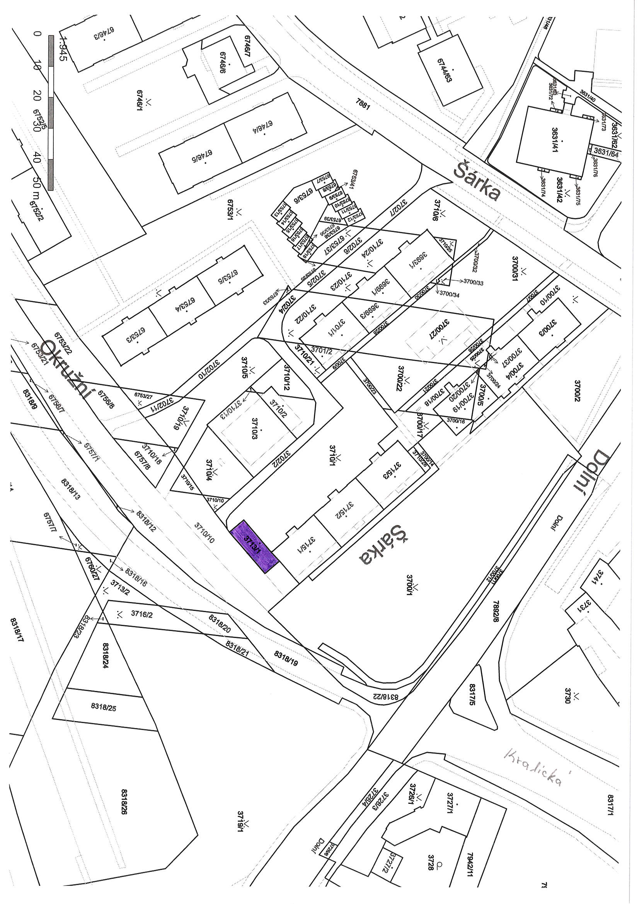
Příloha č. 2

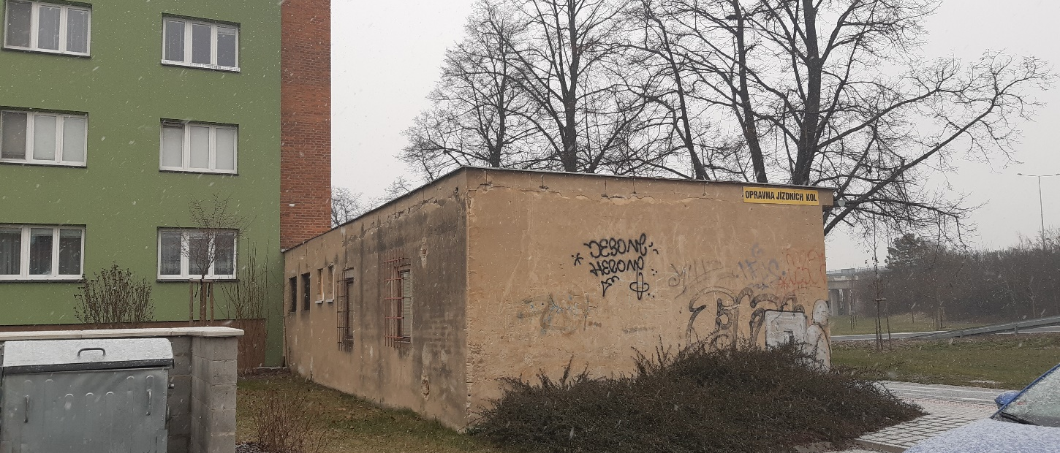

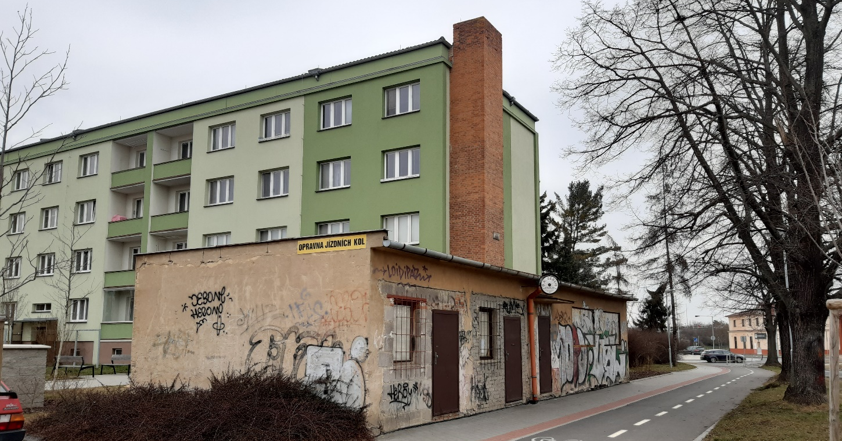

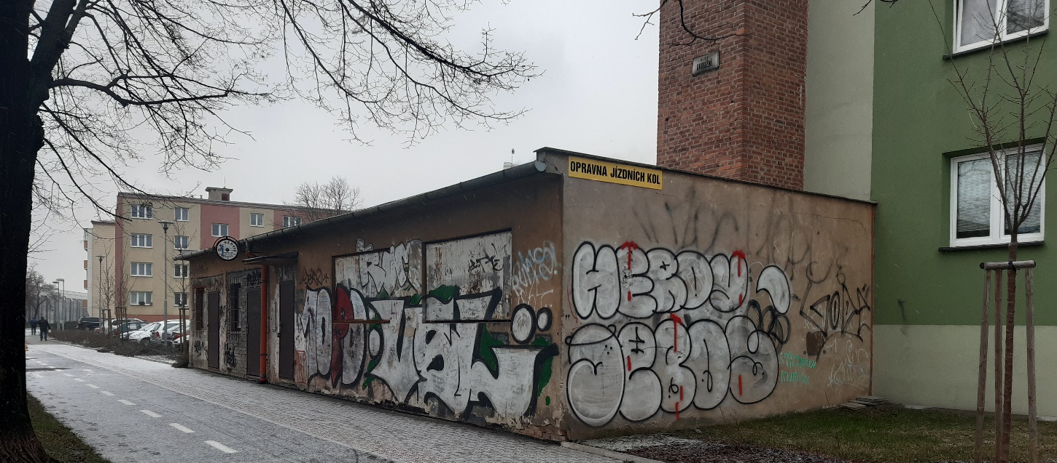
Příloha č. 3

